任务1 接收课程资料.torrent，双击找到桌面上同名的文件夹。
任务2 安装python
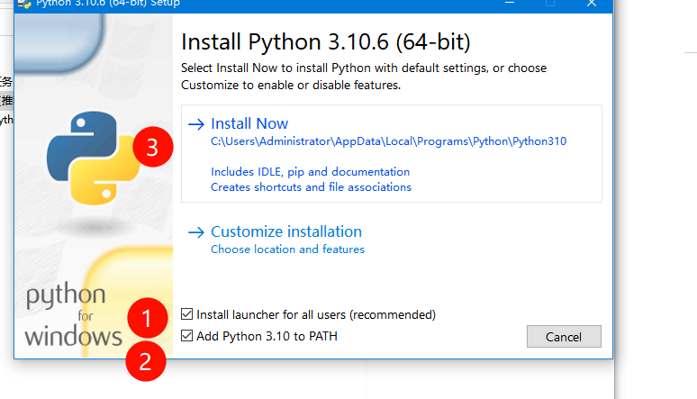
任务3 安装pycharm--注意：最后安装界面记得勾选-运行XXX。
任务4 配置pycharnm
安装好后在左下角开始菜单单击，最上面的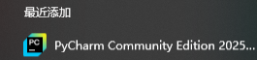点击。
然后新建项目，如下图配置pycharm：

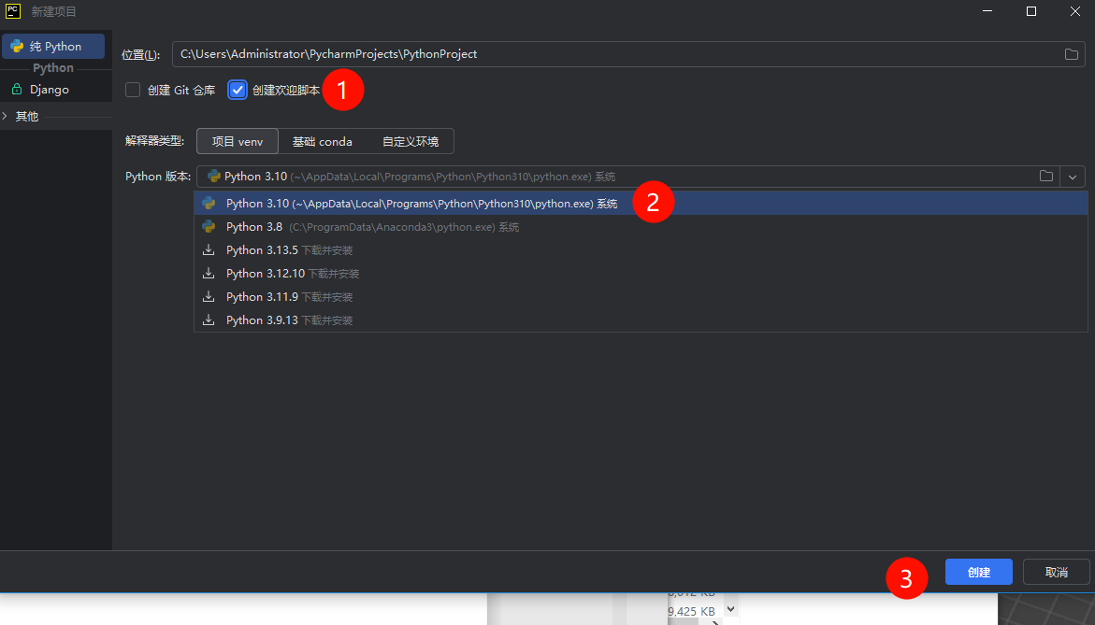

任务5 安装selenium
方法：看下图：
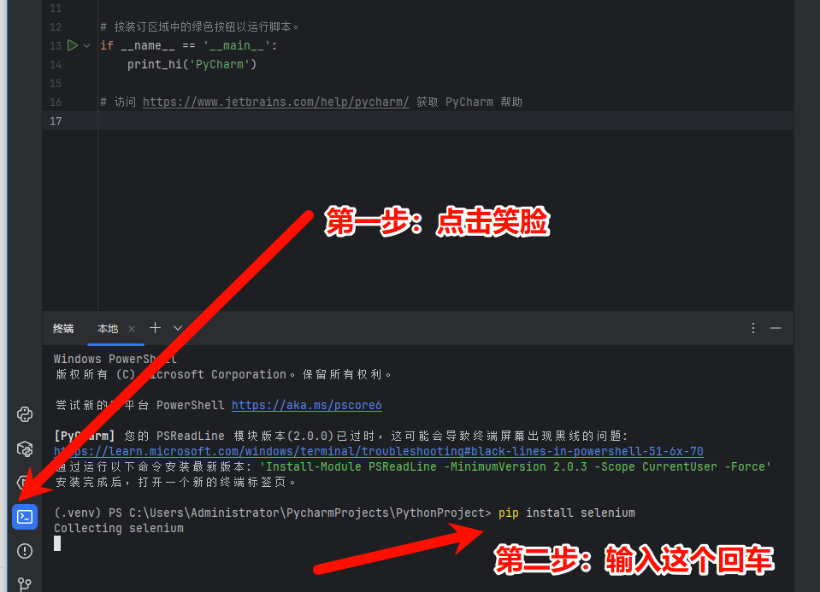

发现问题：下载很慢。出现红色的：ERROR: Could not install packages due to an OSError: [WinError 32] 另一个程序正在使用此文件，进程无法访问。: 'C:\\Users\\Administrator\\AppData\\Local\\Temp\\pip-unpack-vn_i83ei\\selenium-4.43.0-py3-none-any.whl'
Check the permissions.

方法：关闭pycharm重新打开pycharm，然后重复上面图片的操作即可。
如果下载很慢，则需要调整代码：在浏览器输入doubao.com，问他：
Selenium pip下载清华镜像。
pip install selenium -i https://pypi.tuna.tsinghua.edu.cn/simple
最后输入： pip show selenium 直到有反应【没有爆红就行】。

任务6 自动化测试-selenium测试

步骤1：把拖到桌面上，
右键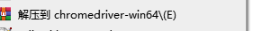

步骤2：把拖到桌面上，
右键

步骤3：复制粘贴代码，运行。
可以在末尾追加：time.sleep(3) 这样浏览器运行后会等几秒。
任务7 进阶体验selenium 对浏览器进行模拟前进后退。
请在上面任务完成的基础上，把下面的图片喂给豆包转成代码，粘贴到pycharm最后面运行：
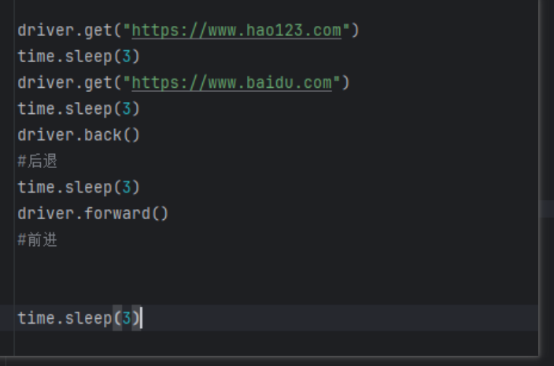

任务8 进阶体验关闭刷新离开：
把下面的截图喂给豆包转为代码，粘贴到pycharm最后面运行：
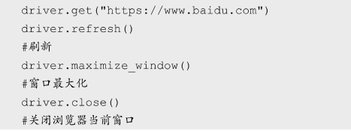

如果报错请大家用参考代码2.txt 覆盖pycharm里面的运行：

任务9 ：在上面学的基础上自己完成：
第一：打开baidu.com网页，休息1s
第二：打开hao123.com网页，休息2s
第三：后退 back
第四：刷新 refresh，休息3s
第五：窗口最大化 ，休息4s
第六 ：关闭。

任务10 复现上节课的百度网站的模拟输入账号密码。
参考代码：
任务11 复现上节课的模拟点击。
任务11.1 先把下面代码复制到pycharm运行
练习1：
练习1.1 修改代码，模拟点击1000次。
练习1.2 添加计时功能，看一下点击1000次要多少时间。【截图代码后10行 + 截图你的代码运行结果--在pycharm下面窗口】

练习2：
练习2.1 修改代码，模拟点击3000次。
任务2.2 添加计时功能，看一下点击3000次要多少时间。【截图代码后10行 + 截图你的代码运行结果--在pycharm下面窗口】

练习3：
在上面练习2的基础上添加实时显示点击次数【中间有一点点停顿，就像人类点击一样】。【截图代码后10行 + 截图代码运行过程中chrome浏览器的界面】

